Всероссийская акция «Сила РДШ»

7 апреля 2017 года в день единого Дня здоровья МАОУ «Гимназия № 1» присоединилась к Всероссийской акции «СИЛА РДШ»*. В рамках акции прошли соревнования среди мальчишек и юношей гимназии «Русский силомер».
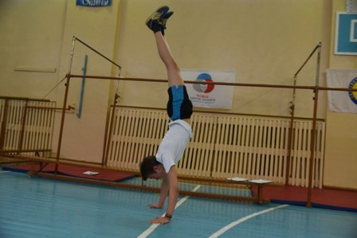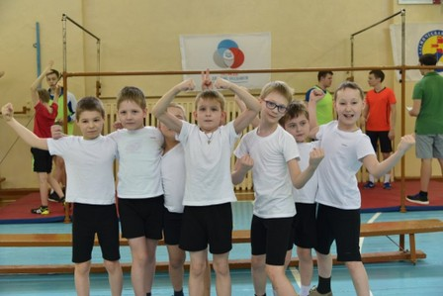
В течение всего дня большой спортивный зал гимназии был переполнен. Мальчикам с 1 по 11 класс выполнили несколько видов легкоатлетических упражнений: разные виды подтягиваний - выход на две, выход на одну, армейское подтягивание и другие. Хорошая подготовка к выполнению норм ФСК ГТО! Юные гимназисты не отставали от старшеклассников.
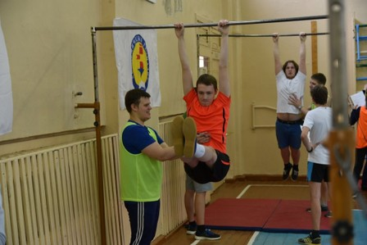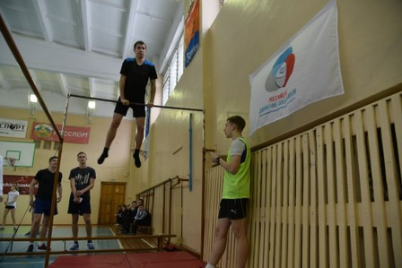
Всего в соревнованиях приняли участие 242 учащихся из 346 человек. Судейской группой составлен рейтинг участников. Средний балл на одного участника составляет 28,59.
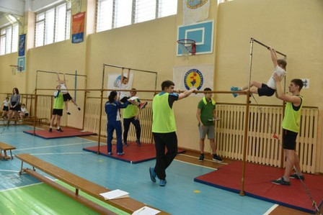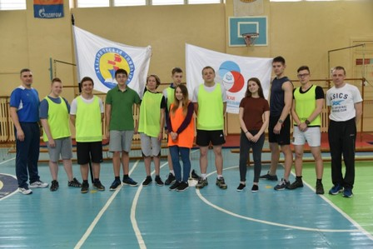
Наибольшее количество баллов набрали:
учащийся 5а класса Осипов Владислав, 114 баллов.
учащийся 7в класса Леготин Андрей, 112 баллов.
учащийся 10а класса Заинчковский Михаил, 111 баллов.

Поздравляем победителей и призёров, нашу силу РДШ!

